
NANCHANG UNIVERSITY
Android手机应用开发大作业报告


题 目： ShortVideo短视频APP的设计与实现

专 业： 软件工程
班 级： 软件工程1705班
学 号： 8002117180
学生姓名： 胡斯哲
完成人数： 1
起讫日期： 2020.5.30--2020.6.28
任课教师： 邓伦丹 职称： 副教授
部分管主任：
完成时间： 2020.6.28
目 录
一、 概述 3
1．项目背景 3
2.编写目的 3
3.软件定义 3
4. 产品范围 3
5. 可行性分析 4
5.1 技术可行性 4
5.2 经济可行性 4
5.3 法律可行性 4
5.4 使用可行性 4
6. 开发环境 5
6.1设备 5
6.2支撑软件 5
二、需求分析 5
1.问题陈述 5
2.软件功能说明 6
3. 对功能的一般性规定 7
三、系统设计 8
四、系统实现 10
五、 系统测试 12
六、 总结与设计体会 14
七、参考文献 16

概述

1．项目背景
2019年，可以称得上是广告行业10年里最冷的一年，短视频一枝独秀，成为了移动互联网使用时长和用户规模增长最快的细分领域之一，短视频日活跃用户规模逼近在线视频的2倍。2020年，受经济下行和疫情的双重影响，可以得出的结论是寒冬仍将继续，势头有增无减；短视频行业成为蓝海市场，越来越多的优质创作者涌入短视频，其中的佼佼者在短时间内就获得了令人难以想象的巨额收益。
短视频作为移动互联网时代后半段崛起的内容表现形式，无论是资本还是巨头，其行业的发展无疑备受追捧。抓住机遇将会起到事半功倍的效果。在移动互联网时代下，短视频作为一种新型的媒体平台，近几年发展迅速，规模持续扩大，产品日益多元化。短视频，即播放时长普遍在5分钟以内、内容简练的视频，是一种新媒体平台的传播模式。它更加符合移动互联同时代的碎片化消费习惯。短视频在信息交流和传播中，相较于纸媒而言，它采用动态画面+声音的模式，其信息量和生动性远远超过纸媒的信息；相较于电视媒介而言，它的短小精悍和传播形态上的自由性也远远超越电视。而且，借助自媒体平台和各种App，用户还可以自由灵活地对短视频进行编辑、评论或者录制类似内容的短视频进行再传播。这样一来，短视频的社交属性也大大增强。
在这样的市场背景下，如果能在短视频行业中以最快的速度打造自己的超级IP，就能实现商业的稳定变现，赢得丰厚的回报。

2.编写目的
本文档是为ShortVideo短视频客户端编写，ShortVideo短视频App是一款原创小视频社区App，通过小视频帮助用户迅速获取内容，展示魅力自我，发现志同道合的朋友。

3.软件定义
一款原创小视频社区App。

产品范围
a.喜欢通过浏览短视频休闲娱乐的人;
b.喜欢通过发布短视频表达自己个性、分享自己生活的人;
c.喜欢通过短视频产品认识更多志同道合的朋友的人。

可行性分析

技术可行性
(1) 风险分析
此平台可维护、可扩展、风险小。
(2) 资源分析
必须的软硬件以及工作环境已经具备。
(3) 技术分析
采用原生Native，使App将来具有很好的扩展性和可维护性，利用现有技术方面完全可以达到。

经济可行性
各大互联网商提供云平台，无需过多的成本投入。

法律可行性
平台的研制和开发，将不会侵犯他人、集体和国家的利益，不会违反国家政策和法律。

使用可行性
操作界面友好，大多数操作只需要在界面上点击滑动即可完成；运行高效快速可靠，可扩展性好，方便将来增加新功能。

开发环境
6.1设备
个人电脑。

6.2支撑软件
- 操作系统：Windows 10。
- 可视化开发工具：Android Studio 4.0。
- 模拟器：AVD（Pixel XL）、雷电模拟器。

二、需求分析

1.问题陈述
开发一个短视频App，实现如下功能：
- 1、视频信息流的列表显示：从API获取数据，使用RecyclerView显示视频列表，每个Item显示相关信息（视频描述、作者）并使用Glide加载封面图。列表可以下拉刷新。
- 2、视频播放：在视频列表中点击某个视频封面进入播放页面，根据视频信息的url播放视频。可以单击暂停/继续、双击点赞弹出爱心、左右滑动拖动进度。
- 3、视频信息流的仿抖音显示：每个Item显示相关信息（视频描述、作者、头像、点赞数），且拥有播放视频、单击暂停/继续、双击点赞弹出爱心的功能。可以下拉刷新。

2. 对功能的一般性规定
页面风格统一美观，界面设计合理，创建一致的布局，考虑完善，能够正常运行，无报错。

三、系统设计
主界面采用RelativeLayout和Tab/LinearLayout的布局，APP视频信息流界面使用ViewPager+Fragment，从而得以在同一个界面展示两种不同形式的信息流（列表形式和仿抖音全屏形式），左右滑动界面即可切换，非常方便。
在视频播放界面，可以直接在屏幕上左右滑动来拖动视频进度，不需要进度条，操作更加方便。
由于该项目的测试版本仅实现仿抖音，故只需要使用获取抖音上视频的api即可。可以采用流行的retrofit2框架，简单易实现。对用户头像的裁剪采用graphics库即可实现。下拉刷新使用谷歌推荐的SwipeRefreshLayout控件。一些实现动画效果、计时等的方法统一放在Util中。
视频播放采用ijkplayer，一款b站开源的播放器，很好用。这里可以像抖音一样滑动屏幕控制进度，还能双击点赞。

四、系统实现

裁剪图片：
@Override
protected void onDraw(Canvas canvas) {
// 使用离屏缓存，新建一个srcRectF区域大小的图层
canvas.saveLayer(null, null, Canvas.ALL_SAVE_FLAG);
// ImageView自身的绘制流程，即绘制图片
super.onDraw(canvas);
// 给path添加一个圆形
path.addCircle(width / 2.0f, height / 2.0f, radius, Path.Direction.CCW);
paint.setColor(Color.WHITE);
paint.setAntiAlias(true);
// 画笔为填充模式
paint.setStyle(Paint.Style.FILL);
// 设置混合模式
paint.setXfermode(xfermode);
// 绘制path
canvas.drawPath(path, paint);
// 清除Xfermode
paint.setXfermode(null);
// 恢复画布状态
canvas.restore();
}
/**
* 计算图片原始区域的RectF
*/
private void initSrcRectF() {
radius = Math.min(width, height) / 2.0f;
}
@Override
protected void onSizeChanged(int w, int h, int oldw, int oldh) {
super.onSizeChanged(w, h, oldw, oldh);
width = w;
height = h;
initSrcRectF();
}

ListFragment的创建以及视频获取：
@Override
public View onCreateView(LayoutInflater inflater, ViewGroup container,
Bundle savedInstanceState) {
View view= inflater.inflate(R.layout.fragment_list, container, false);
bar = view.findViewById(R.id.bar);
RelativeLayout.LayoutParams params = (RelativeLayout.LayoutParams) bar.getLayoutParams();
params.height = barHeight;
bar.setLayoutParams(params);
mSwipe = view.findViewById(R.id.mswipeRefreshLayout);
//mSwipe.setColorSchemeResources(R.color.swipeColor1,R.color.swipeColor2,R.color.swipeColor3,R.color.swipeColor4,R.color.swipeColor5);
mSwipe.setOnRefreshListener(new SwipeRefreshLayout.OnRefreshListener() {
@Override
public void onRefresh() {
//刷新需执行的操作
getDataFromNetwork();
}
});
recyclerView = view.findViewById(R.id.list_video);
LinearLayoutManager layoutManager = new LinearLayoutManager(this.getActivity());
layoutManager.setOrientation(RecyclerView.VERTICAL);
recyclerView.setLayoutManager(layoutManager);
adapter = new ListAdapter(this.getActivity());
recyclerView.setAdapter(adapter);
adapter.setOnItemClickListener(new ListAdapter.ListItemClickListener() {
@Override
public void onListItemClick(int clickedItemIndex, String videoUrl) {
gotoVideoActivity(videoUrl);
}
});
getDataFromNetwork();
return view;
}
private void getDataFromNetwork(){
Retrofit retrofit = new Retrofit.Builder()
.baseUrl("https://beiyou.bytedance.com/")
.addConverterFactory(GsonConverterFactory.create())
.build();
ApiService apiService = retrofit.create(ApiService.class);
apiService.getVideos().enqueue(new Callback<List<VideoInfo>>() {
@Override
public void onResponse(Call<List<VideoInfo>> call, Response<List<VideoInfo>> response) {
if (response.body() != null) {
List<VideoInfo> videos = response.body();
if (videos.size() != 0) {
adapter.setData(videos);
adapter.notifyDataSetChanged();
mSwipe.setRefreshing(false);
}
}
}
@Override
public void onFailure(Call<List<VideoInfo>> call, Throwable t) {
//无网络
mSwipe.setRefreshing(false);
}
});
}
private void gotoVideoActivity(String videoUrl){
Intent intent = new Intent(this.getActivity(), VideoActivity.class);
intent.putExtra("VideoUrl", videoUrl);
startActivity(intent);
}

实现左右滑动模式转换：
TabLayout tabLayout = findViewById(R.id.tab_layout);
pager.setAdapter(new FragmentPagerAdapter(getSupportFragmentManager()) {
@Override
public Fragment getItem(int i) {
if (i == 0)
return new ListFragment((int) statusBarHight + tabHeight);
else
return new TikTokFragment();
}
@Override
public int getCount() {
return PAGE_COUNT;
}
@Override
public CharSequence getPageTitle(int position) {
if (position == 0)
return "列表模式";
else
return "全屏模式";
}
});
tabLayout.setupWithViewPager(pager);
}

实现适配器视频数据绑定：

@NonNull
@Override
public ViewHolder onCreateViewHolder(@NonNull ViewGroup parent, int viewType) {
View view = LayoutInflater.from(parent.getContext()).inflate(R.layout.video_tiktok_item, parent, false);
return new ViewHolder(view);
}
@Override
public void onBindViewHolder(@NonNull ViewHolder holder, int position, List<Object> payloads) {
if(payloads.isEmpty())
onBindViewHolder(holder, position);
else{
switch ((String)payloads.get(0)){
case "like":
holder.likeView.setImageResource(R.mipmap.like);
holder.likeCountView.setText(Util.IntToString(mDataset.get(position).getLikecount()));
break;
case "click":
if(holder.ijkPlayer.isPlaying())
holder.ijkPlayer.pause();
else
holder.ijkPlayer.start();
break;
case "leave":
holder.ijkPlayer.pause();
break;
case "comeback":
holder.ijkPlayer.start();
break;
case "play":
holder.ijkPlayer.setVideoPath(mDataset.get(position).getFeedurl());
holder.ijkPlayer.resumeSurfaceView();
break;
case "stop":
holder.ijkPlayer.reset();
holder.ijkPlayer.deleteSurfaceView();
break;
default:break;
}
}
}
@Override
public void onBindViewHolder(@NonNull ViewHolder holder, int position) {
VideoInfo videoInfo = mDataset.get(position);
holder.mTvTitle.setText(videoInfo.getDescripiton());
holder.mTvName.setText(new StringBuilder("@"+videoInfo.getNickname()));
if(isLike[position])
holder.likeView.setImageResource(R.mipmap.like);
else
holder.likeView.setImageResource(R.mipmap.like_before);
holder.likeCountView.setText(Util.IntToString(videoInfo.getLikecount()));
Glide.with(context)
.load(mDataset.get(position).getAvatar())
.placeholder(R.drawable.akkarin)
.thumbnail(0.2f)
.into(holder.avatarView);
holder.videoTikTokTouchView.setOnTouchListener(new VideoTikTokTouchView.MyTouchListener() {
@Override
public void doubleClick(){
if(!isLike[position])
mDataset.get(position).setLikecount(videoInfo.getLikecount() + 1);
isLike[position] = true;
notifyItemChanged(position, "like");
}
});
}
@Override
public int getItemCount() {
return mDataset == null ? 0 : mDataset.size();
}
class ViewHolder extends RecyclerView.ViewHolder {
private TextView mTvTitle;
private TextView mTvName;
private CircleImageView avatarView;
private ImageView likeView;
private TextView likeCountView;
private VideoTikTokTouchView videoTikTokTouchView;
private VideoPlayerIJK ijkPlayer;
public ViewHolder(@NonNull View itemView) {
super(itemView);
mTvTitle = itemView.findViewById(R.id.tv_title);
mTvName = itemView.findViewById(R.id.tv_nickname);
avatarView = itemView.findViewById(R.id.iv_avatar);
likeView = itemView.findViewById(R.id.iv_like);
likeCountView = itemView.findViewById(R.id.tv_likecount);
videoTikTokTouchView = itemView.findViewById(R.id.videoTikTokTouchView);
ijkPlayer = itemView.findViewById(R.id.ijkPlayer);
}
}

心形动画的实现：
public class VideoPlayerTouchView extends RelativeLayout {
private Context mContext;
private MyTouchListener onTouchListener;
float[] num = {-30, -20, 0, 20, 30};//随机心形图片角度
private static int HEARTSIZE = 300; //心形的大小
private long lastClickTime = 0; //记录上一次的点击时间
private long INTERVAL = 200; //点击的时间间隔
private boolean timeup; //是否超过时间间隔仍没有第二次点击
float downX; //手指按下位置的横坐标
float downY; //手指按下位置的纵坐标
boolean isSlideing; //左右滑动距离是否达到要求
boolean dontSlide; //是否是上下滑动，如果为true则是，为false则不是
private float slideMove; //可以认为是滑动的最小移动范围
private float slideClick; //可以认为是点击的最大移动范围
public VideoPlayerTouchView(Context context) {
super(context);
initView(context);
}
public VideoPlayerTouchView(Context context, @Nullable AttributeSet attrs) {
super(context, attrs);
initView(context);
}
public VideoPlayerTouchView(Context context, @Nullable AttributeSet attrs, int defStyleAttr) {
super(context, attrs, defStyleAttr);
initView(context);
}
private void initView(Context context) {
mContext = context;
slideMove = getResources().getDimension(R.dimen.move);
slideClick = getResources().getDimension(R.dimen.click);
}
@Override
protected void dispatchDraw(Canvas canvas) {
super.dispatchDraw(canvas);
}
@Override
public boolean onTouchEvent(MotionEvent event) {
switch (event.getAction()) {
case MotionEvent.ACTION_DOWN:
downX = event.getRawX();
downY = event.getRawY();
//获取点击时间
long currTime = System.currentTimeMillis();
//判断点击之间的时间差
long interval = currTime - lastClickTime;
lastClickTime = currTime;
if (interval < INTERVAL) {//小于1秒，拦截事件，并做处理
timeup = false;
final ImageView imageView = new ImageView(mContext);
//设置展示的位置，需要在手指触摸的位置上方，即触摸点是心形的右下角的位置
LayoutParams params = new LayoutParams(HEARTSIZE, HEARTSIZE);
params.leftMargin = (int) event.getX() - HEARTSIZE / 2;
params.topMargin = (int) event.getY() - HEARTSIZE;
//设置图片资源
imageView.setImageDrawable(getResources().getDrawable(R.mipmap.like));
imageView.setLayoutParams(params);
//把IV添加到父布局当中
addView(imageView);
//设置控件的动画
AnimatorSet animatorSet = new AnimatorSet();
//缩放动画，X轴2倍缩小至0.9倍
animatorSet.play(Util.scale(imageView, "scaleX", 2f, 0.9f, 100, 0))
//缩放动画，Y轴2倍缩放至0.9倍
.with(Util.scale(imageView, "scaleY", 2f, 0.9f, 100, 0))
//旋转动画，随机旋转角
.with(Util.rotation(imageView, 0, 0, num[new Random().nextInt(4)]))
//渐变透明动画，透明度从0-1
.with(Util.alpha(imageView, 0, 1, 100, 0))
//缩放动画，X轴0.9倍缩放至1倍
.with(Util.scale(imageView, "scaleX", 0.9f, 1, 50, 150))
//缩放动画，Y轴0.9倍缩放至1倍
.with(Util.scale(imageView, "scaleY", 0.9f, 1, 50, 150))
//位移动画，Y轴从0上移至600
.with(Util.translationY(imageView, 0, -600, 800, 400))
//透明动画，从1-0
.with(Util.alpha(imageView, 1, 0, 300, 400))
//缩放动画，X轴1至3倍
.with(Util.scale(imageView, "scaleX", 1, 3f, 700, 400))
//缩放动画，Y轴1至3倍
.with(Util.scale(imageView, "scaleY", 1, 3f, 700, 400));
//开始动画
animatorSet.start();
//设置动画结束监听
animatorSet.addListener(new AnimatorListenerAdapter() {
@Override
public void onAnimationEnd(Animator animation) {
super.onAnimationEnd(animation);
//当动画结束以后，需要把控件从父布局移除
removeViewInLayout(imageView);
}
});
}
else {
timeup = true;
}
break;
case MotionEvent.ACTION_MOVE:
if(onTouchListener!=null){
float moveX = event.getRawX();
float moveY = event.getRawY();
float slideX = moveX-downX;
float slideY = moveY-downY;
if(isSlideing){
onTouchListener.onSlide(slideX);
downX = moveX;
}else{
if(Math.abs(slideX) > slideMove && !dontSlide){
isSlideing = true;
downX = moveX;
}else if(Math.abs(slideY) > slideMove){
dontSlide = true;
}
}
}
break;
case MotionEvent.ACTION_UP:
if(isSlideing){
if(onTouchListener != null){
onTouchListener.onUp();
}
}else{
float upX = event.getRawX();
float upY = event.getRawY();
if (Math.abs(upX - downX) < slideClick && Math.abs(upY - downY) < slideClick) {
//单击事件
if(onTouchListener != null){
if(timeup){
Handler handler = new Handler();
handler.postDelayed(new Runnable() {
@Override
public void run() {
if(timeup){
onTouchListener.onClick();
}
}
},INTERVAL + 10);
}
}
}
}
isSlideing = false;
dontSlide = false;
break;
default:break;
}
return super.onTouchEvent(event);
}
//回调接口
public interface MyTouchListener{
void onSlide(float distant);
void onUp();
void onClick();
}
//设置监听器
public void setOnTouchListener(MyTouchListener onTouchListener){
this.onTouchListener = onTouchListener;
}
}

MyViewPager的实现：

public class MyViewPager extends ViewPager {
private long lastClickTime = 0;
private long INTERVAL = 200;
private boolean timeup;
float downX;
float downY;
boolean isSlideing;
boolean dontSlide;
private float slideMove;
private float slideClick;
public MyViewPager(@NonNull Context context) {
super(context);
init();
}
public MyViewPager(@NonNull Context context, @Nullable AttributeSet attrs) {
super(context, attrs);
init();
}
private void init() {
slideMove = getResources().getDimension(R.dimen.move);
slideClick = getResources().getDimension(R.dimen.click);
}
@Override
public boolean dispatchTouchEvent(MotionEvent event) {
switch (event.getAction()) {
case MotionEvent.ACTION_DOWN:
downX = event.getRawX();
downY = event.getRawY();
//获取点击时间
long currTime = System.currentTimeMillis();
//判断点击之间的时间差
long interval = currTime - lastClickTime;
lastClickTime = currTime;
if (interval < INTERVAL)
timeup = false;
else
timeup = true;
break;
case MotionEvent.ACTION_MOVE:
if(listener!=null){
float moveX = event.getRawX();
float moveY = event.getRawY();
float slideX = moveX-downX;
float slideY = moveY-downY;
if(isSlideing){
downX = moveX;
}else{
if(Math.abs(slideX) > slideMove && !dontSlide){
isSlideing = true;
downX = moveX;
}else if(Math.abs(slideY) > slideMove){
dontSlide = true;
}
}
}
break;
case MotionEvent.ACTION_UP:
if(!isSlideing){
float upX = event.getRawX();
float upY = event.getRawY();
if (Math.abs(upX - downX) < slideClick && Math.abs(upY - downY) < slideClick) {
//单击事件
if(listener != null){
if(timeup){
Handler handler = new Handler();
handler.postDelayed(new Runnable() {
@Override
public void run() {
if(timeup){
listener.onClick();
}
}
},INTERVAL + 10);
}
}
}
}
isSlideing = false;
dontSlide = false;
break;
default: break;
}
return super.dispatchTouchEvent(event);
}
private OnViewPagerTouchEvent listener;
public void setOnViewPagerTouchEventListener(OnViewPagerTouchEvent l){
listener = l;
}
public interface OnViewPagerTouchEvent{
void onClick();
}
}

系统测试
启动（列表模式）：
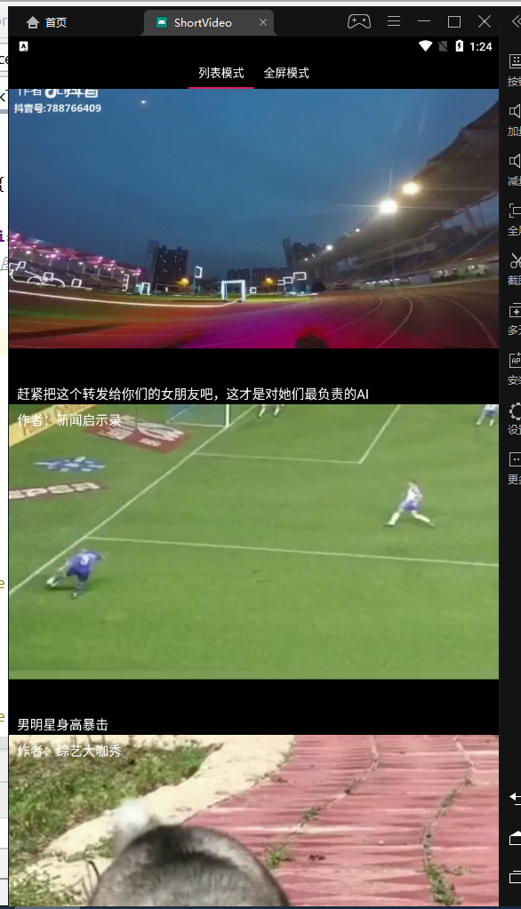
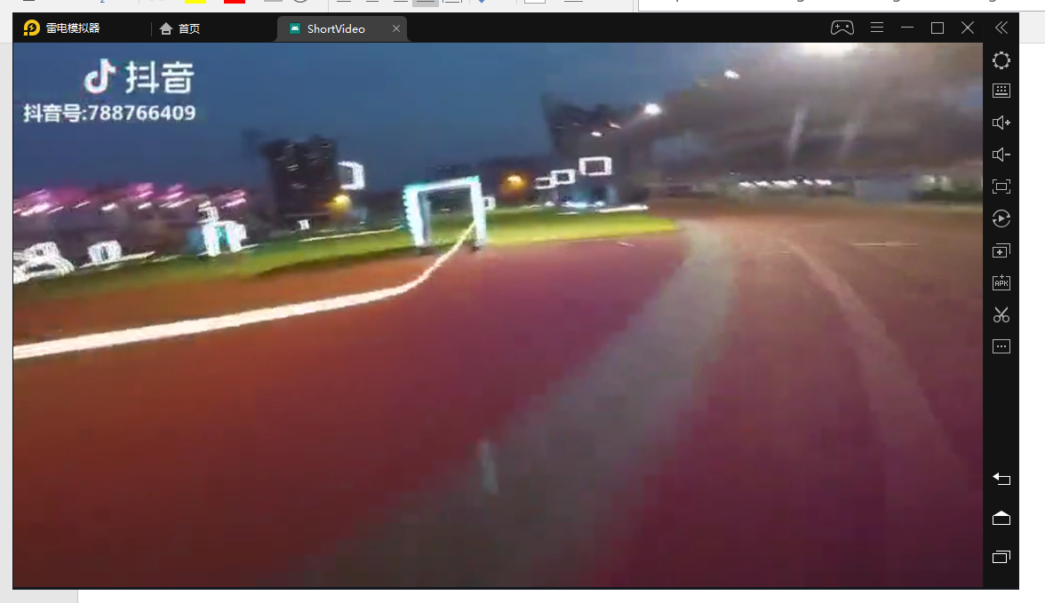

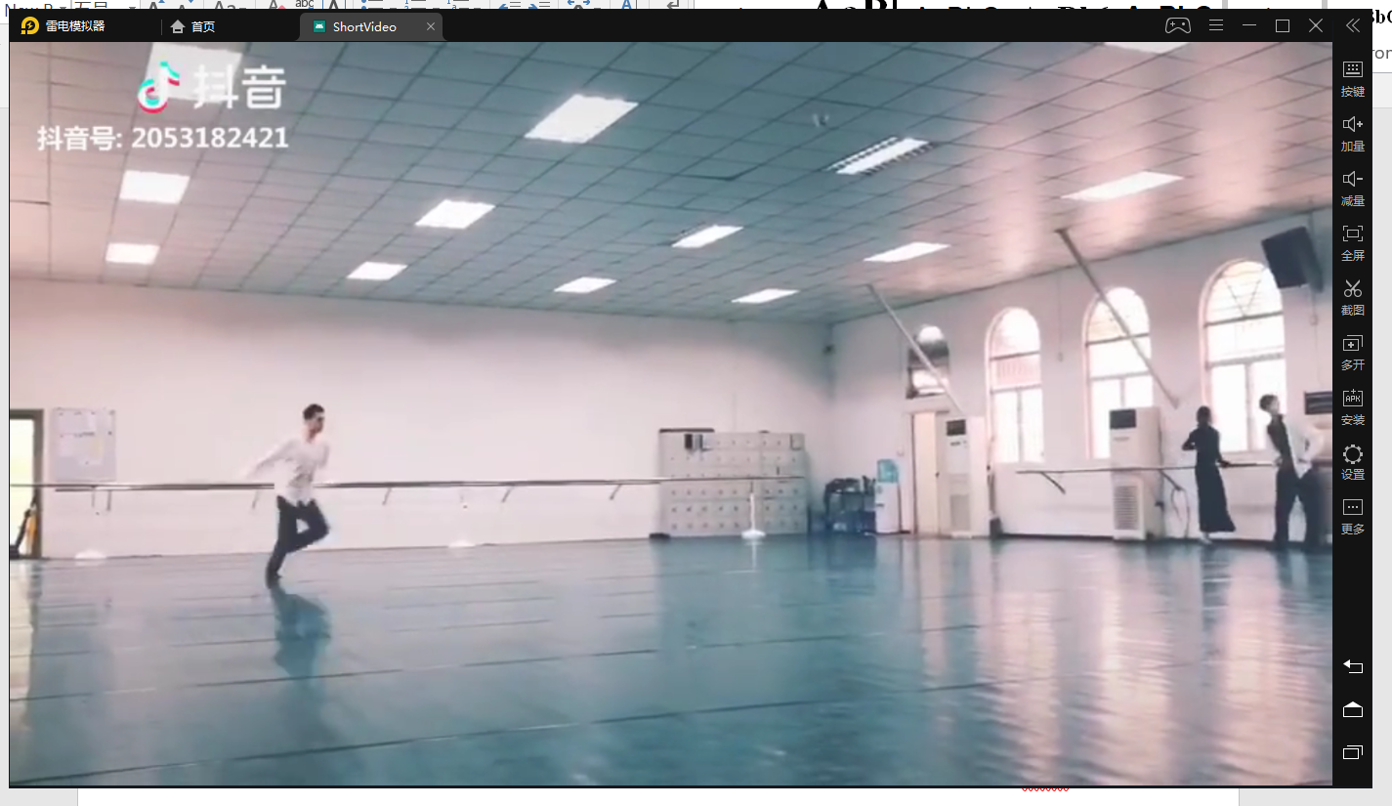

启动（全屏模式）：



上滑：
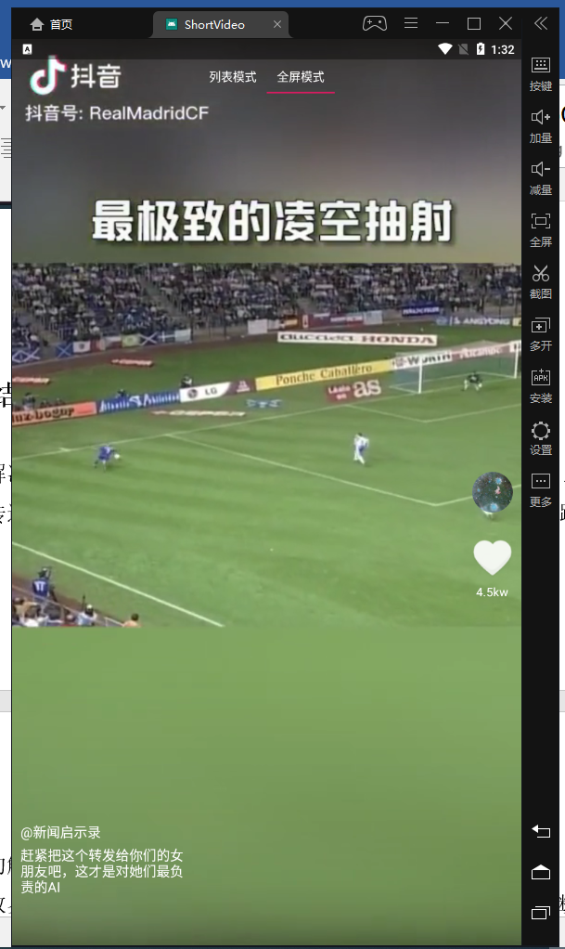

双击点赞：



总结与设计体会
作业中所解决的最难问题是触摸事件的判断和处理。由于我一开始对Android触摸事件的传递机制和相关函数的调用顺序不太了解，所以走了很多弯路，最后找到了如下的解决方案：
在视频播放界面，APP需要对单击、双击和左右滑动三种手势进行判断并作出响应，所以我自定义了一个VideoTouchView（继承FrameLayout），重写了onTouchEvent方法，根据MotionEvent的类别和滑动距离来对触摸事件进行判断并处理。
而在实现仿抖音形式视频信息流时，由于ViewPager会拦截子View的触摸事件，所以上述实现方式失效了。为了解决这个问题，我自定义了一个继承于ViewPager的MyViewPager，并重写了dispatchTouchEvent方法，把与触摸事件的判断和处理相关的一部分代码放到了里面，从而避免了拦截。

七、参考文献
1．《Android移动应用基础课程（第2版）》——黑马程序员编著，中国铁道出版社。
2. https://blog.csdn.net/isJoker/article/details/78750741 ijkPlayer的使用
3. https://www.jianshu.com/p/9d1d58e170f4 retrofit2官方文档
4. https://blog.csdn.net/vanpersie_9987/article/details/51699595 Android官方文档之animation

